**Câu 1:**

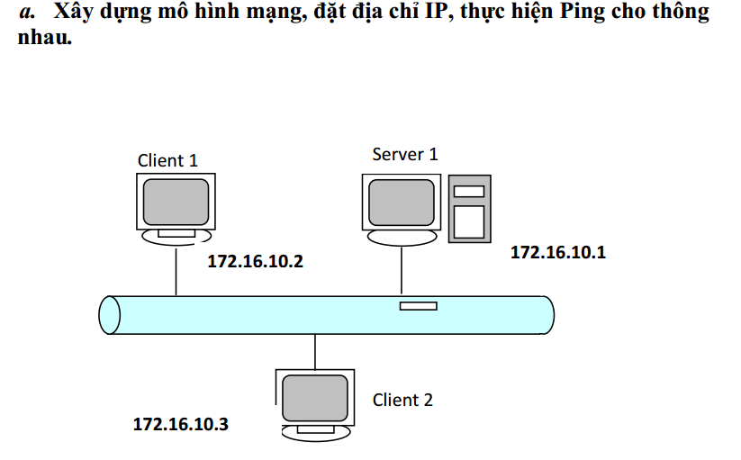

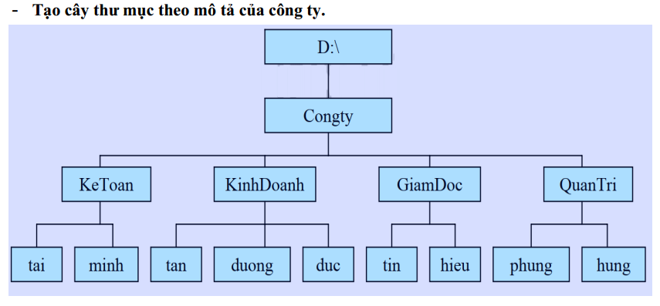

**+ Kinh Doanh**

|  |  |  |  |  |
| --- | --- | --- | --- | --- |
|  | KinhDoanh | tan | duong | Duc |
| GiamDoc | R | R | R | R |
| QuanTri | F | F | F | F |
| KinhDoanh | R |  |  |  |
| Tan |  | F |  |  |
| Duong |  |  | F |  |
| Duc |  |  |  | F |

**+ Kế Toán**

|  |  |  |  |
| --- | --- | --- | --- |
|  | KeToan | Tai | Minh |
| GiamDoc | R | R | R |
| QuanTri | F | F | F |
| KeToan | R |  |  |
| Tai |  | F |  |
| Minh |  |  | F |

**+ Giám Đốc**

|  |  |  |  |
| --- | --- | --- | --- |
|  | GiamDoc | Tin | Hieu |
| GiamDoc | R |  |  |
| QuanTri | F | F | F |
| Tin |  | F |  |
| Hieu |  |  | F |

**+ Quản Trị**

|  |  |  |  |
| --- | --- | --- | --- |
|  | QuanTri | Phung | Hung |
| QuanTri | R |  |  |
| Phung |  | F |  |
| Hung |  |  | F |

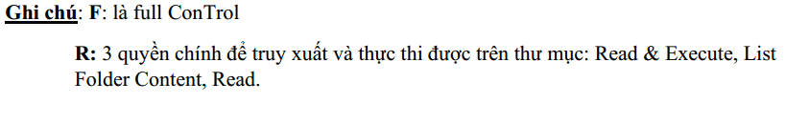



**Câu 2:**

*A, - Nên dùng công nghệ ảo hóa* ***Vmware ESX Server:***

*+Vì:*

## * Đây là loại ảo hóa Dành cho Máy chủ Cấp Doanh nghiệp

## * có thể Di cư trực tiếp

## * Có tính Phân vùng

## * Người giám sát

## * Chạy trên “Bare Metal” (Lớp phần cứng)

## * Vmware ESXi cung cấp hypervisor tiên tiến nhất

## * **VMware ESXi được xây dựng trên nền tảng đáng tin cậy**

## * **VMware ESXi cung cấp quản lý bộ nhớ tốt hơn**

## * **Tùy chọn nâng cấp một số ứng dụng**

## * **Tiết kiệm chi phí tối đa**

## * **Định hình lưu lượng mạng**

## * **Tăng tính linh hoạt**

## **B:**

- **VMware ESX Server:** Biến đổi hay “ảo hóa” các tài nguyên phần cứng của một máy chủ x86 -  bao gồm bộ vi xử lý, bộ nhớ, ổ đĩa cứng và bộ điều khiển mạng – để tạo ra các máy chủ ảo có đầy đủ các chức năng để có thể vận hành hệ điều hành và các ứng dụng giống như một máy chủ “thật”. Mỗi máy chủ ảo là một hệ thống đầy đủ, loại bỏ các xung đột tiềm tàng. Ảo hóa của VMware hoạt động bằng cách chèn một “lớp mỏng” (thin layer) phần mềm trực tiếp lên trên phần cứng máy chủ vật lý hay lên trên hệ điều hành chủ (host OS). Còn được gọi là bộ phận giám sát các máy chủ ảo hay “hypervisor” để cấp phát động và trong suốt các tài nguyên phần cứng. Nhiều hệ điều hành chạy đồng thời trên một máy chủ vật lý và dùng chung các tài nguyên.

- Ảo hóa một máy tính vật lý chỉ là sự khởi đầu. VMware vSphere dàn trãi qua hàng trăm các máy tính và hệ thống lưu trữ vật lý được liên kết với nhau để tạo thành một hạ tầng ảo hóa toàn bộ. Bạn không cần gán cố định các máy chủ, hệ thống lưu trữ, hay băng thông mạng cho mỗi ứng dụng. Thay vào đó, các tài nguyên phần cứng của bạn được cấp phát động khi nào chúng được cần. Điều này có nghĩa là các ứng dụng có mức độ ưu tiên cao nhất của bạn sẽ luôn luôn có các tài nguyên mà chúng cần và không cần lãng phí chi phí cho phần cứng phát sinh chỉ được cần cho các lần cao điểm.

**- vẽ mô hình:**

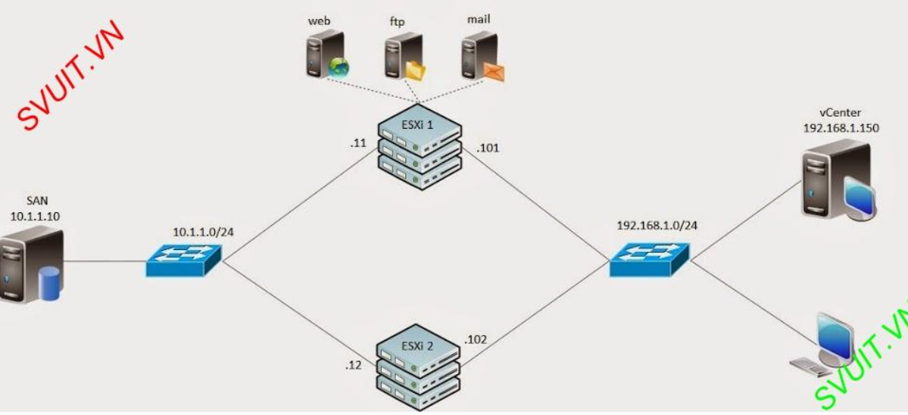

**Sửa lại tên là được:**